保育所・幼稚園・こども園等の記録


○ 写真
○ 個別の支援計画
○ 医療の記録
○ 移行支援シート
○ 成長の記録

年 月
歳

メッセージ





ぼくのかお わたしのかお

にがてなこと

すきなこと

写真を
はってください
写真を
はってください
年 月
歳
メッセージ

保育所・幼稚園・こども園などで作成される
「個別の支援計画」，「個別の指導計画」，
「移行支援シート」などを綴じてください。



保育所・幼稚園・療育施設の
個別の教育支援計画・個別の指導計画（見本）
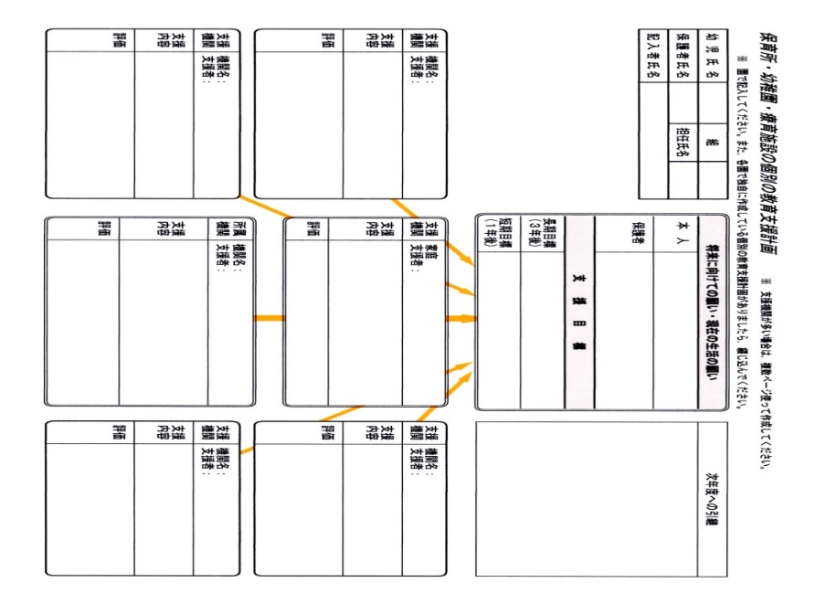
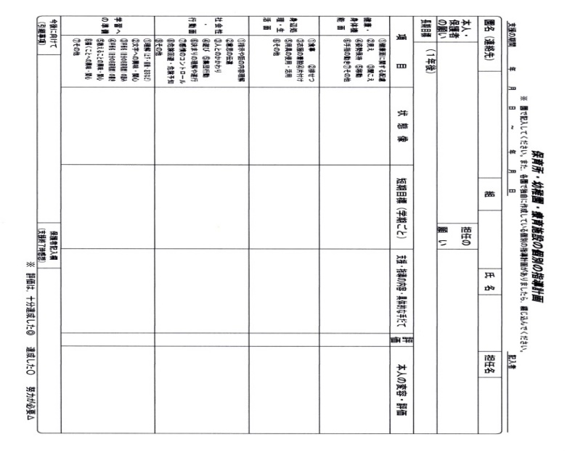

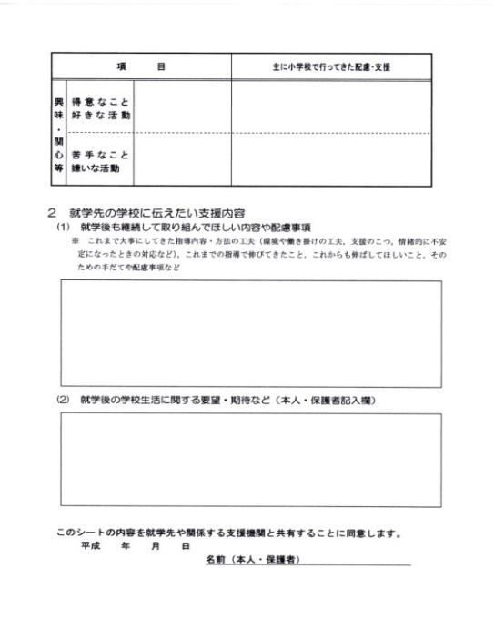
移行支援シート（見本）

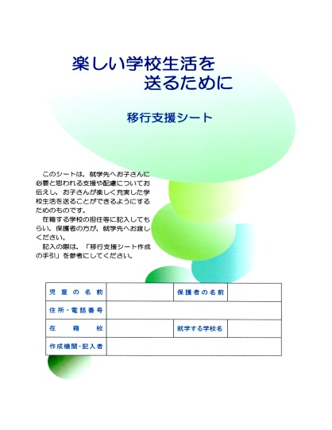
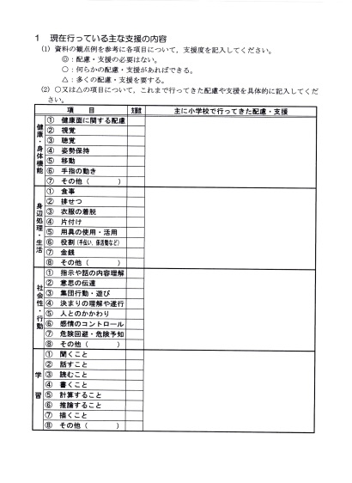

発達検査等の記録
検査の結果などの資料がありましたら，一緒に綴じてください。

検査名 | 実施日 | 検査機関 | 結 果
（例）  ・田中ビネー  ・WISC-Ⅳ | ２０2０年  5月1日 | ○○センター  ○○病院  児童相談所 | IQ ○○  （報告書を綴っている）
年

月 日
年

月 日
年

月 日
年

月 日
医療の記録
記入日（ 年 月 日）
感染症について

病 名 | かかった時期 | 病 名 | かかった時期
麻しん  （はしか） | 歳頃 | 風しん  （三日はしか） | 歳頃
水痘  （水ぼうそう） | 歳頃 | おたふくかぜ | 歳頃
伝染性紅斑  （りんご病） | 歳頃 | 手足口病 | 歳頃

大きな病気・怪我など（入院・通院・手術など）

病名 | かかった時期 | 医療機関名
 | 年 月 日  （ 歳頃） | 病院名  医師名
 | 年 月 日  （ 歳頃） | 病院名  医師名
 | 年 月 日  （ 歳頃） | 病院名  医師名
 | 年 月 日  （ 歳頃） | 病院名  医師名
 | 年 月 日  （ 歳頃） | 病院名  医師名
健康状態（てんかん・心臓病・喘息・アレルギーなど）

病名 | いつ頃から | 症状や対応 | 医療機関名
病院名
医師名
病院名
医師名
病院名
医師名
病院名
医師名
診断等

受診日 | 診断名 | 経過 | 服薬 | 医療機関名
年 月 |  | 治療中  観察中  終了 | 有・無  薬名 | 病院名  医師名
年 月 |  | 治療中  観察中  終了 | 有・無  薬名 | 病院名  医師名
年 月 |  | 治療中  観察中  終了 | 有・無  薬名 | 病院名  医師名

成長の記録

ちょっとしたニュースや，出来事，できるようになったことなどを書いてください。
使い方は自分流！写真を添えるのもいいでしょう。
愛称が変わったり，好きな食べ物など好みが変わったりしたときも，ここに書いておくといいですね♪

年月日 | 年齢 | ニュース・こんなことあったよ・できたよ

年月日 | 年齢 | ニュース・こんなことあったよ・できたよ

